Ysgol y Gwernant
Pengwern
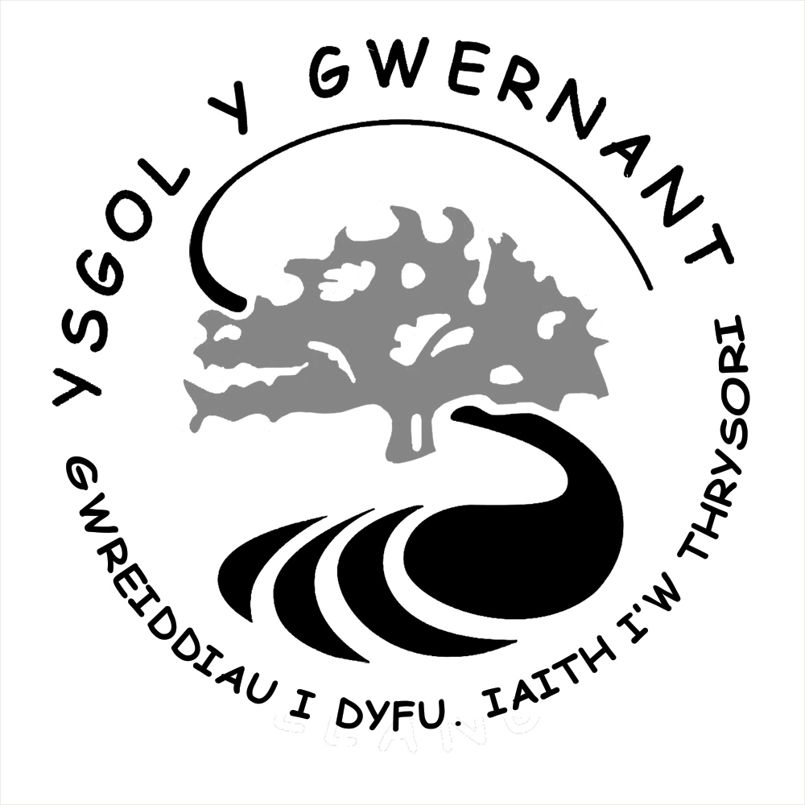
Llangollen
Sir Ddinbych LL20 8AR

Ffon: 01978 861986
Mr Gwyndaf Davies
Pennaeth Headteacher

Gwybodaeth Bwysig

Annwyl Riant / Gwarchodwr,
Gobeithio eich bod wedi cael haf braf. Mae hi wedi bod yn braf croesawu'r plant yn ol i’r ysgol wythnos yma a chroesawu ein dosbarth meithrin newydd. Isod mae gwybodaeth bwysig am yr hanner tymor/flwyddyn.

Cysylltu â’r ysgol

Os ydych eisiau pasio negeseuon ymlaen neu godi consyrn, gallwch gysylltu â’r ysgol drwy ffonio ar 01978861986. Os nad ydych yn cael ateb, gadewch neges ar y peiriant ateb os gwelwch yn dda.
Yn anffodus, oherwydd toriadau cyllidebol, nid yw hî’n bosib cyflogi ysgrifenyddes yn llawn amser eleni. Rwyf hefyd yn dysgu pob prynhawn dydd Mawrth, bydd adegau pan na fydd neb yn y dderbynfa i ateb y ffon.
Isod mae ein oriau derbynfa/swyddfa ar gyfer 25/26:
Llun – 8.00 - 3.00
Mawrth – 8.00 -12.00
Mercher – 8.00 -3.00
Iau – 8.00 – 3.00
Gwener – 8.00 - 3.00

Gallwch hefyd e-bostio ysgol.gwernant@denbighshire.gov.uk.
Bydd y negeseuon yn cael eu pasio i’r athrawon neu unrhyw gonsyrn yn cael eu delio gan yr uwch dîm rheoli.
Gofynnir yn garedig i rieni beidio â chysylltu ag athrawon drwy Seesaw os gwelwch yn dda.

Cyfathrebu
Y prif ddull o gyfathrebu â rheini yw drwy ap yr ysgol. Os nad ydych wedi tanysgrifio yn barod, mae manylion ar sut i danysgrifio a lawrlwytho’r ap wedi atodi gyda’r llythyr hwn. Cofiwch fod angen newid y gosodiadau ar gyfer dosbarth newydd eich plant/plentyn.

Gwybodaeth Dosbarth
Mae gwybodaeth cyfffedinol a gwybodaeth am themau pob dosbarth ar gael ar wefan yr ysgol yn yr adran rhieni a dosbarthiadau. Bydd y wybodaeth yma yn cael ei ddiweddaru ar ddechrau pob hanner tymor.

Addysg Gorfforol
Gofynnir i blant dosbarthiadau Meithrin a Derbyn - Rhosyn, Blwyddyn 1-Eirlys, Blwyddyn 2 - Cenin Pedr ddod a'i gwisg addysg gorfforol efo nhw i’r ysgol erbyn dydd Llun 8.9.25 a’i gadael yn yr ysgol am yr hanner tymor.
Bydd dosbarth blwyddyn 3 - Llygad y dydd yn cael addysg gorfforol ar ddydd Iau.
Bydd dosbarth Blwyddyn 4/5 - Clychau'r Gog yn cael addysg gorfforol ar ddydd Mercher
Bydd dosbarth Blwyddyn 5/6 - Botwm Crys yn cael addysg gorfforol ar ddydd Gwener.
Mae croeso i blant blynyddoedd 3,4,5a6 fynd a’i gwisg adref efo nhw yn wythnosol neu ei adael yn yr ysgol am yr hanner tymor.

Amser Antur
Bydd amser antur yn dechrau ddydd Gwener (5.9.25) yma i ddosbarthiadau
Blwyddyn 3 - Llygad y dydd
Blwyddyn 4/5 - Clychau'r Gog
Blwyddyn 5/6 - Botwm Crys
Gofynnir i'r plant wisgo dillad eu hunain i'r ysgol pob dydd Gwener. Mae Amserlen Amser Antur ar wefan yr ysgol yn yr adran Dogfennau.

Wellies
Ydi hi'n bosib i bob plentyn ddod â par o wellies i'r ysgol os gwelwch yn dda a chadw nhw yn yr ysgol am weddill y tymor.

Diolch am eich cydweithrediad.

Cofion Cynnes

Mr Gwyndaf Davies




Ysgol y Gwernant
Pengwern
Llangollen
Sir Ddinbych LL20 8AR

Ffon: 01978 861986
Mr Gwyndaf Davies
Pennaeth Headteacher

Important Information

Dear Parent / Guardian,
I hope you've had a great summer. We’ve enjoyed welcoming the children back this week and welcoming our new nursery class. Below is some information for the half term / year.

Contacting the school

If you would like to pass any messages on or raise any concerns about your child you can do so by phoning the school on 01978861986, if you do not get an answer then please leave a message on the answer phone.
Unfortunately, due to budget cuts we are unable to employ a full-time secretary this year, I also have teaching commitments every Tuesday afternoon, therefore there will be times when there is nobody in reception to answer calls.
Below are the office/reception hours for 25/26
Monday – 8.00 - 3.00
Tuesday – 8.00 -12.00
Wednesday – 8.00 -3.00
Thursday – 8.00 – 3.00
Friday – 8.00 - 3.00
You can also email the school at ysgol.gwernant@denbighshire.gov.uk.
Any messages will then be passed on to the teachers and any concerns will be dealt with by the school management team.
We kindly ask parents not to contact teachers through the Seesaw app please.

Communication
Most of our communication with parents will happen via the school app. If you’ve not already subscribed, details on how to subscribe are attached to this letter. You will need to remember to change the notifications settings for your child/children’s new class.

Class Information
You can find general information and information regarding class themes for each class on the school website under Parents and Classes. This information will be updated at the beginning of every half term.

P.E
We ask pupils in our Nursery and Reception - Rhosyn, Year 1 - Eirlys and Year 2 - Cenin Pedr to bring their PE kit to school for Monday 8.9.25 which will be kept in school until half term.

Year 3 - Llygad y dydd will have PE every Thursday
Year 4/5 - Clychau'r Gog will have PE every Wednesday
Year 5/6 - Botwm Crys will have PE every Friday morning.
The children in year 3,4,5 and 6 are welcome to leave their PE kit in school for the half term or can take it home every week.

Amser Antur
Every Friday afternoon beginning this Friday (5.9.25)
year 3 - Llygad y dydd
year 4/5 - Clychau'r Gog
year 5/6 - Botwm Crys will have amser antur.
We ask that the children come dressed in their own clothes to school on Fridays. The amser antur timetable is on the school website in the Documents section and will be updated every half term.

Wellies
Can all children please bring a pair of wellies to school and leave them in school until the end of term please.

Thank you for your cooperation.

Kind regards

Mr Gwyndaf Davies

